2023年下半年中小学教师资格面试在线报名审核程序考生操作指南

系统访问方式
方式1：浏览器访问：http://jzms.idphotoplus.com:8082入口地址，进入H5报名审核程序。
方式2：打开微信，扫一扫下方H5考生教师资格考试面试报名审核二维码，进入H5报名审核程序。


选择考区
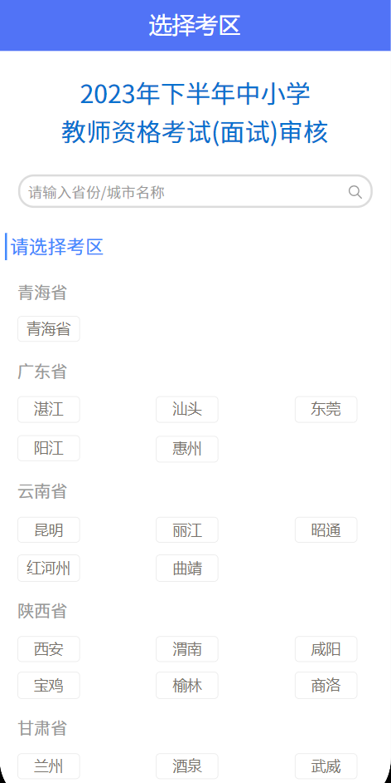
考生根据选择对应的审核考区，进入H5报名审核程序。

注册与登录
进入系统后，考生应仔细阅读“考生告知承诺书”，点击“我已阅读并同意”进入系统“登录”页。
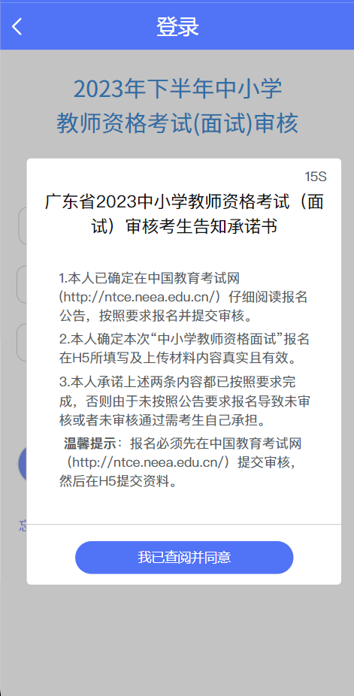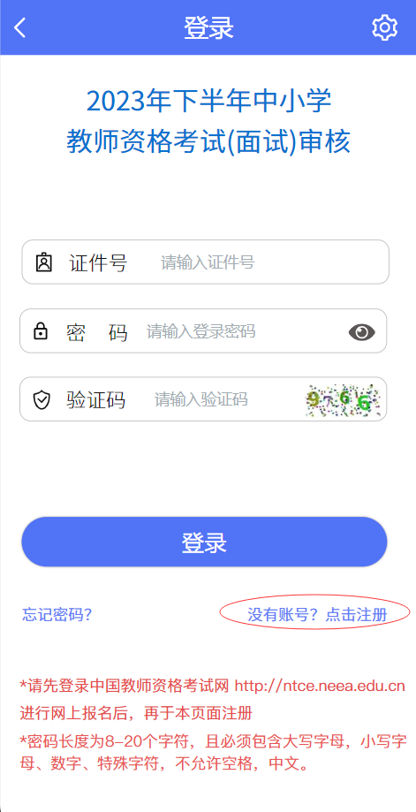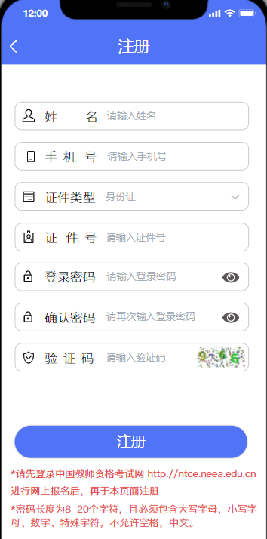
未注册账号的考生，点击登录页的“还没有账号？点击注册”链接，进入注册页面，按页面上的要求填写注册信息。登录时，须输入证件号、密码，以及验证码。
【注意：请先登录中国教师资格网http://ntce.neea.edu.cn进行网上报名后，再于本页面注册】
若忘记登录密码，可点击登录页的“忘记密码？”链接，重置密码。
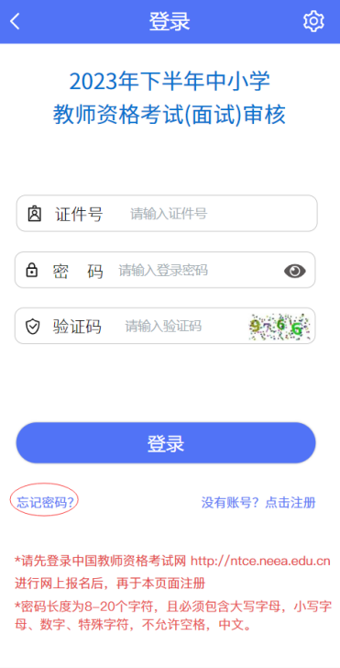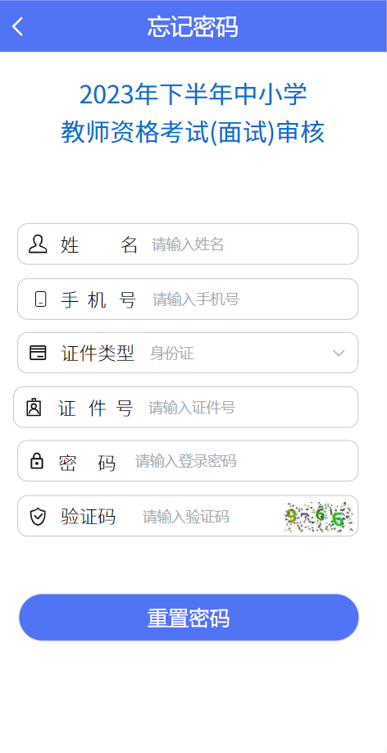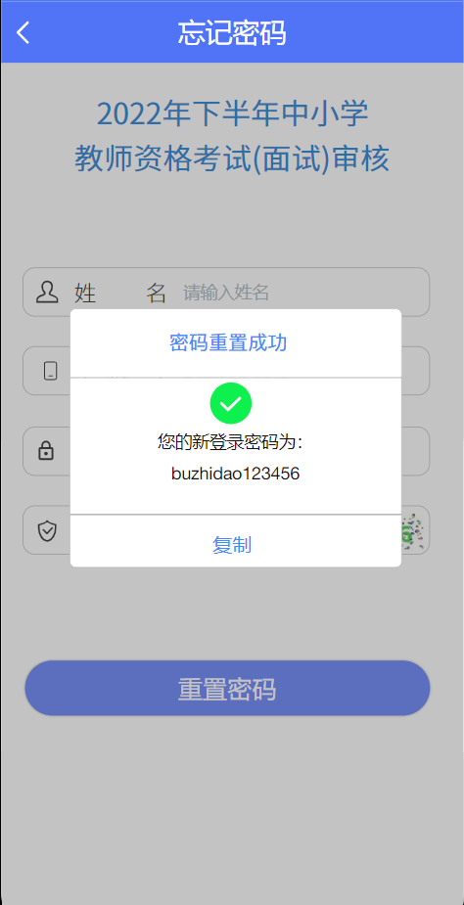
密码重置后，考生可复制新密码进行登录。

选择考生类型
点击选择一种考生类型，“在校生或非在校生”，考生随后选根据考生户籍类型，选择“户籍考生/居住正考生”进入学信网学籍/学历验证码校验。
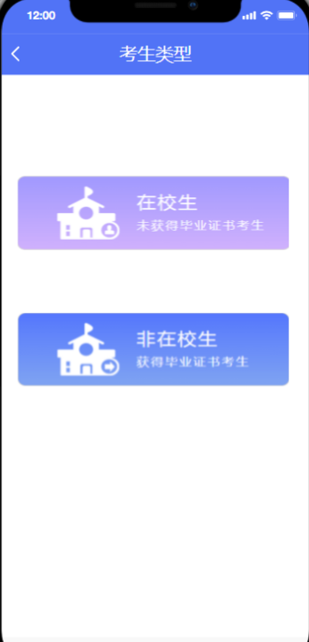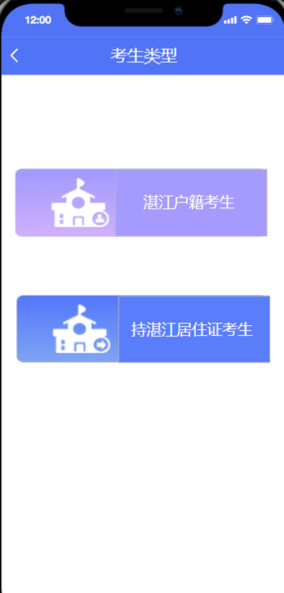

学信网学籍/学历验证码
- 在校生需输入学信网学籍验/学历证码，非在校生无需输入学信网/学籍学历验证码。
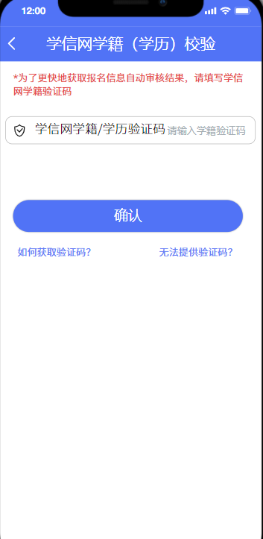
- 在校生可点击“如何获取验证码？”查看如何从学信网获取学籍网学籍/学历验证码的示例截图，请务必输入正确的学籍网学籍/学历验证码。
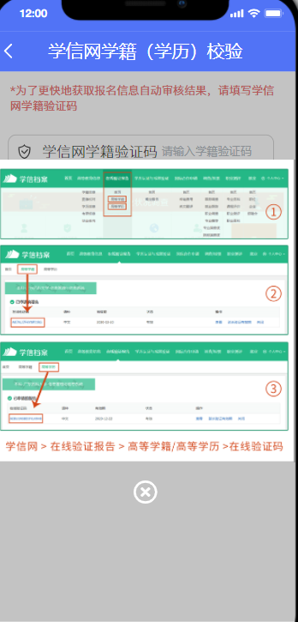
- 在校生若因特殊情况无法提供学信网学籍/学历证码，请点击“无法提供验证码？”进行下一步操作。

资料上传
户籍为本市的外地高校在读生（全日制学历才可报名）:请上传居民身份证（需在有效期内）正面及反面，户口本（首页和本人页清晰照片或者PDF扫描件），带二维码的学籍认证报告（近期学信网上的教育部学籍在线验证报告，无学籍在线验证报告者，请务必上传就读学校教务处出具的在籍学籍证明）；
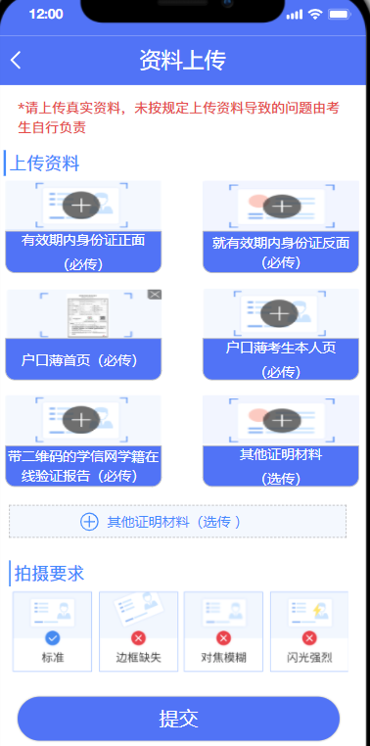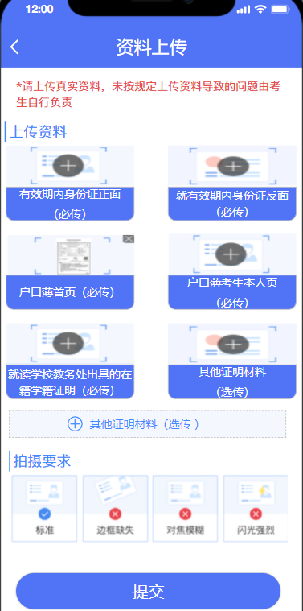
有学籍码 无学籍码
非本市户籍的本市高校在读生（全日制学历才可报名）：请上传居民身份证（需在有效期内）正面及反面，带二维码的学籍认证报告（近期学信网上的教育部学籍在线验证报告，无学籍在线验证报告者，请务必上传就读学校教务处出具的在籍学籍证明）。
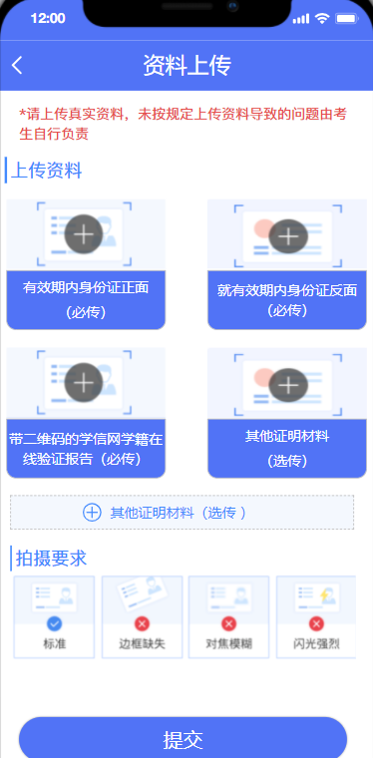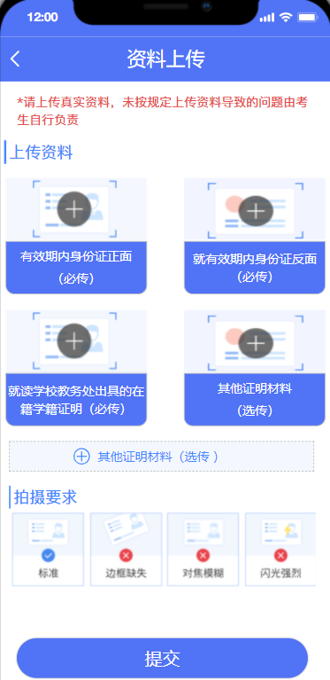
有学籍码 无学籍码
户籍为本市的非在校生：请上传居民身份证（需在有效期内）正面及反面，户口本（首页和本人页清晰照片或者PDF扫描件），毕业证，带二维码的学历认证报告（不需要学位证和学位认证报告）。
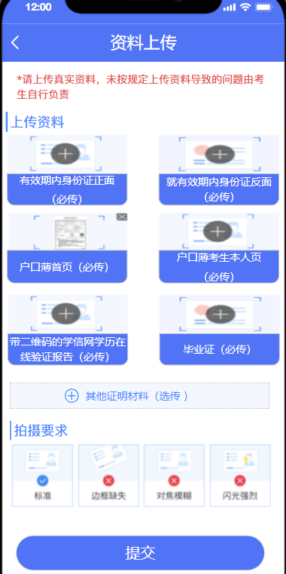
居住地为本市的非在校生：请上传居民身份证（需在有效期内）正面及反面，居住证原件（仅有回执没有证件不能报名，居住证要在有效期内），毕业证，带二维码的学历认证报告（不需要学位证和学位认证报告）。
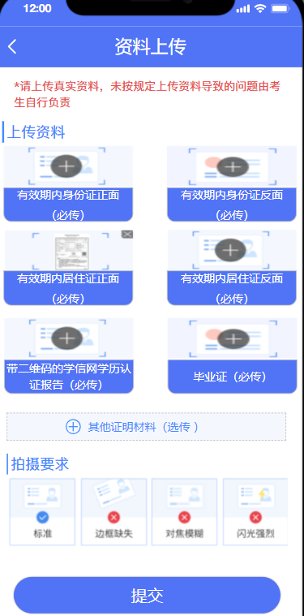
以上所述资料，均以图片格式上传。

审核结果
提交资料后，请耐心等待审核结果。（待审核、审核通过、审核不通过）。
